**PONAVLJANJE – OBLIK, VELIČINA I ROTACIJA ZEMLJE**

1. 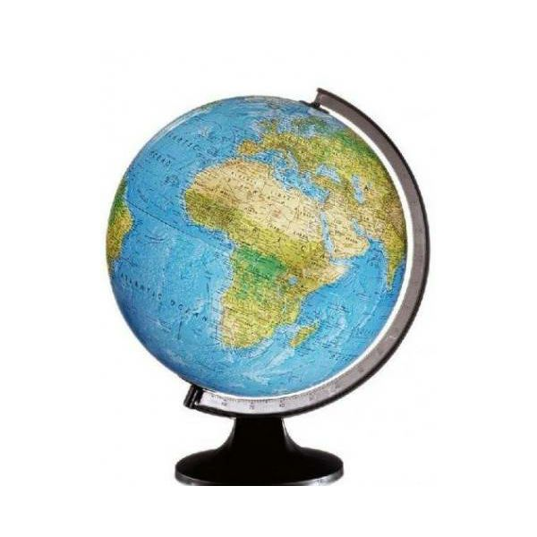Što prikazuje priložena fotografija?

____________________________

1. Kojem geometrijskom tijelu najviše sliči Zemlja? _________________
2. Zaokruži fotografiju koja prikazuje točnu snimku Zemlje iz sveimra.

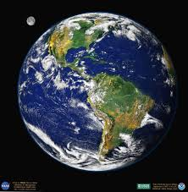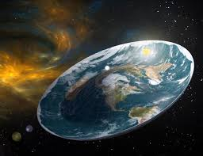

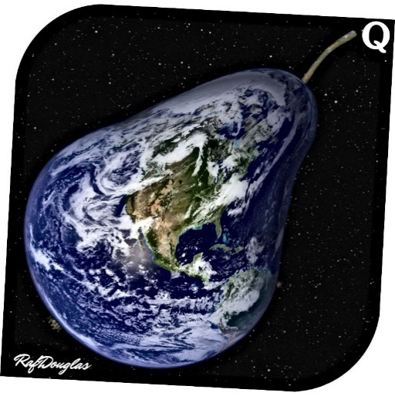

1. 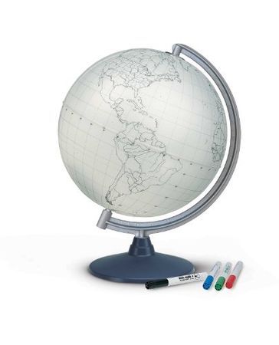**Zadatke riješi na priloženoj fotografiji.**
2. Crvenom bojom podebljaj ekvator
3. Crnom bojom ucrtaj Zemljinu os
4. Južnu poluktku oboji žutom bojom
5. Smeđim znakom X označi Sjeverni pol

.

1. Koji crtež prikazuje Zemljinu rotaciju? ___________________

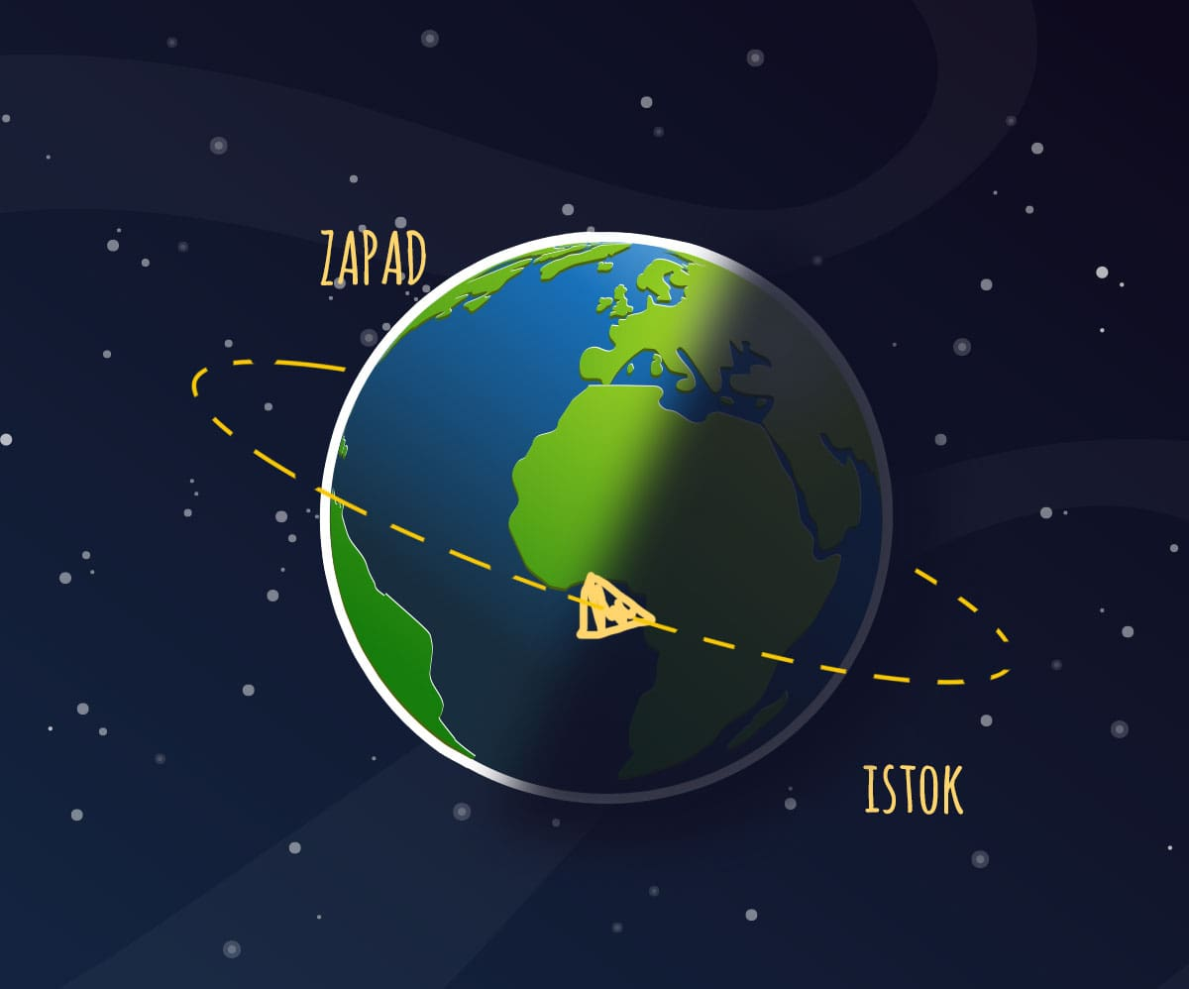Crtež A)

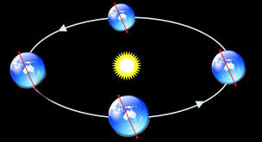

Crtež B)

1. Najvažnija posljedica rotacije je izmjena dana i _____________.

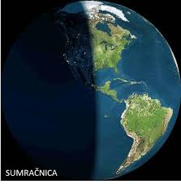Promotri fotografiju Zemlje, raspored dana i noći te s odgovarajuće strane fotografije ucrtaj Sunce.